作业区信息化生产办公检索系统APP编制详细说明
这是一款适用于安卓系统、安装在办公平板或移动终端的针对信息化办公需求的专用APP软件，支持多表格模块录入、能够实现文字信息编辑和录入、基础生成Excel表格；接入百度API进行坐标记录；并生成轨迹、生成图三项大功能。
所要编制的APP软件的具体功能框架流程图如下：（也可参照附件一）
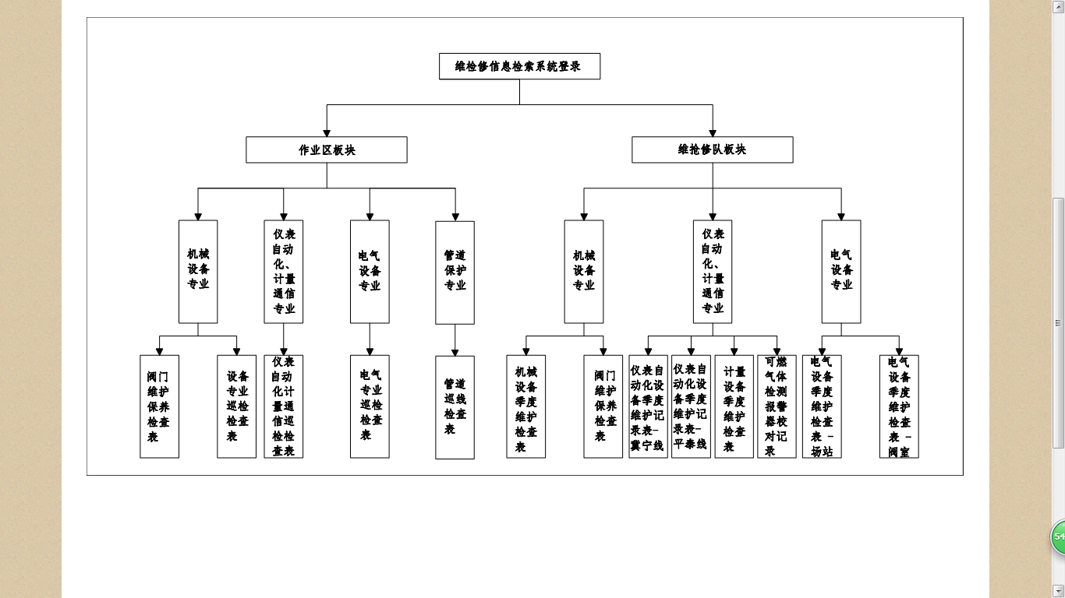
流程图文字详述：
一、APP软件运行界面划分如下：（也可参照附件二）
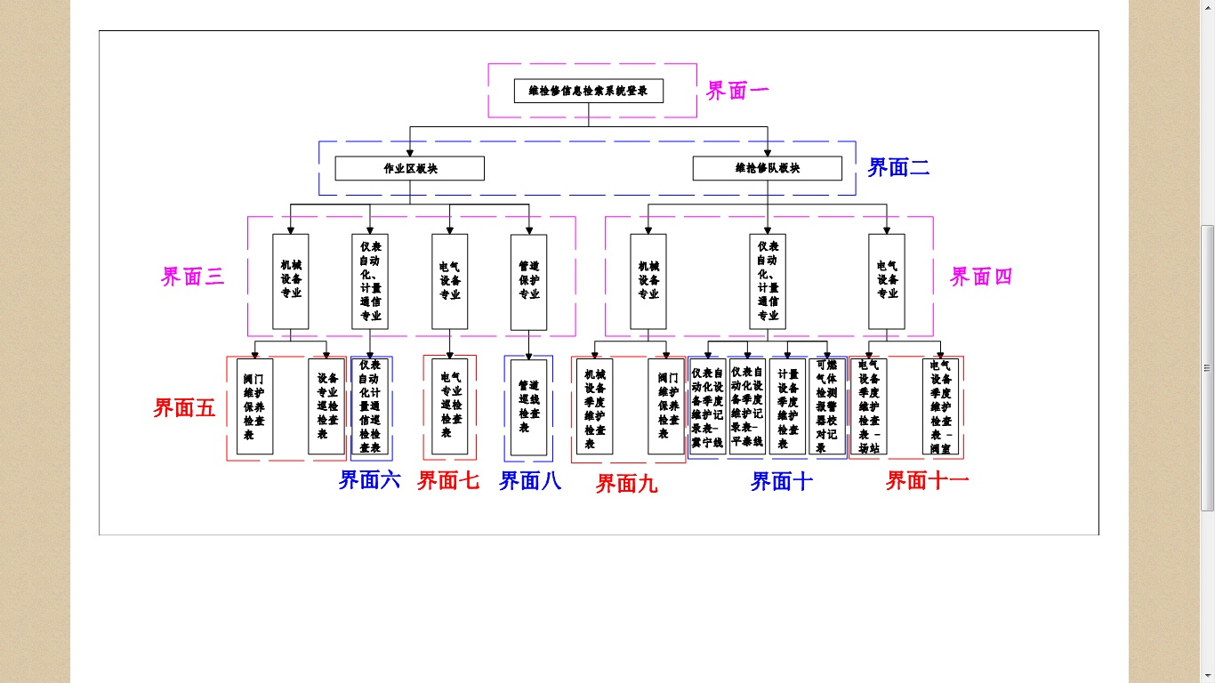
将此软件成功安装于移动终端设备上后，打开此软件首先进入界面一，点击《维检修信息检索系统登录》选项后，进入界面二：
- 点击界面二里的《作业区板块》选项后，进入界面三：
- 点击界面三里的《机械设备专业》选项，进入界面五，界面五包括《阀门保养维护检查表》和《设备专业巡检检查表》两项，点击此两项分别进入相对应的可编辑表格中。
- 点击界面三里的《仪表自动化、计量、通信专业》选项后，进入界面六，点击界面六里的《仪表自动化计量通信巡检检查表》选项后进入可编辑表格中。
- 点击界面三里的《电气设备专业》选项后，进入界面七，点击界面七里的《电气专业巡检检查表》选项后进入对应的可编辑表格中。
- 点击界面三里的《管道保护专业》选项后，进入界面八，点击界面八里的《管道巡线检查表》选项后进入可编辑表格中。
- 点击界面二里的《维抢修队板块》选项后，进入界面四：
- 点击界面四里的《机械设备专业》选项，进入界面九，界面九包括《阀门保养维护检查表》和《机械设备季度维护检查表》两项，点击此两项分别进入相对应的可编辑表格中。
- 点击界面四里的《仪表自动化、计量、通信专业》选项后，进入界面十，点击界面十里的《仪表自动化设备季度维护记录表-冀宁线》、《仪表自动化设备季度维护记录表-平泰线》、《计量设备季度维护检查表》和《可燃气体检测报警器校对记录》四项，分别点击此四选项进入相对应的可编辑表格中。
- 点击界面四里的《电气设备专业》选项，进入界面十一，界面十一包括《电气设备季度维护检查表-场站》和《电气设备季度维护检查表-阀室》两项，点击此两项分别进入相对应的可编辑表格中。
二、对应每个办公表格的一些编辑注意事项
1.所有表格里的日期是在表格提交保存的时候自动生成的，不能为手输日期；
2.所有表格里的XX场站或是XX输气站以及检查人不能空白，必须填写后，才能对
填写的表格进行提交保存，否则不能提交保存；
3.作业区板块里的所有excel表格（阀门维护保养记录表格除外）中的《检查记录》
项若是没有填写即空白的检查项目，在最终的表格生成中不予生成，即最终生成的表格内容项为《检查记录》项填写的检查项目；
电气专业
管道寻仙
设备专业
仪表

4.轨迹坐标开始记录的时间为表格的打开时间，最终坐标追踪结束、生成轨迹、生成图的时间为表格生成提交保存的时间；坐标点的记录时间周期为10秒，生成的轨迹图里要显示地点和日期。
5.《阀门维护保养记录表》中的（设备名称）项为可选项，可选内容为：球阀、旋塞阀、排污阀、放空阀四项，每选择一项对应一条检查内容，在这条检查内容中的（规格型号）、（设备编号）、（备注）为手输项；另外（检查与维护保养情况）项也为可选项，可选内容为：对阀门注80润滑脂维护保养、对阀门注733润滑脂维护保养、执行机构开盖检查齿轮箱无积水、执行机构开盖检查齿轮箱有积水，更换变质润滑油、其他五项。检查内容是一条一条可添加的。
6.当表格填写完成后，进行提交保存时，需要对表格进行重新命名，并显示保存路径，方便查找。生成的轨迹图的文件命名跟对应的表格的命名同步，例如生成表格的命名为《枣庄站电气巡检》，那么轨迹图的命名为《枣庄站电气巡检轨迹图》。
7. 此软件还能调用PAD或移动终端设备上的照相机功能进行拍照，照片的命名和生成的EXCEL表格的命名相同，并且一同保存在同一个文件夹里面，文件夹的命名和Excel表格命名同步，并且后缀加上时间年月日即可。

